

*Отчет БОУСОШ № 26*

*результатах проведения акции «Внимание – дети!»*

Согласно приказа № 515 от 18.10.2017.Управления образования МО Динской район и приказа № 577 от 19.10.2017г. БОУ СОШ № 26 в целях активизации работы по профилактике детского дорожно-транспортного травматизма и обеспечения безопасности несовершеннолетних в период осенних каникул, восстановления навыков, связанных с безопасным поведением на улицах и дорогах в период с 23.10.2017 по 07.11.2017 в БОУ СОШ № 26 была проведена целевая профилактическая акция «Внимание-дети!»

В рамках акции:

- Проведены профилактические беседы с приглашением сотрудников отдела ОПДН.

- Отряд ЮИД провел патрулирование и рейды по соблюдению учащихся школы правил дорожного движения.

- Организован конкурс рисунков «Правила дорожного движения»

- Проведена викторина с учащимися 1-4 класса «Я знаю ПДД»

- Проведены родительское собрания, на которых рассмотрены вопросы профилактики детского дорожно-транспортного травматизма.

Профилактические беседы с приглашением сотрудников отдела ОПДН.

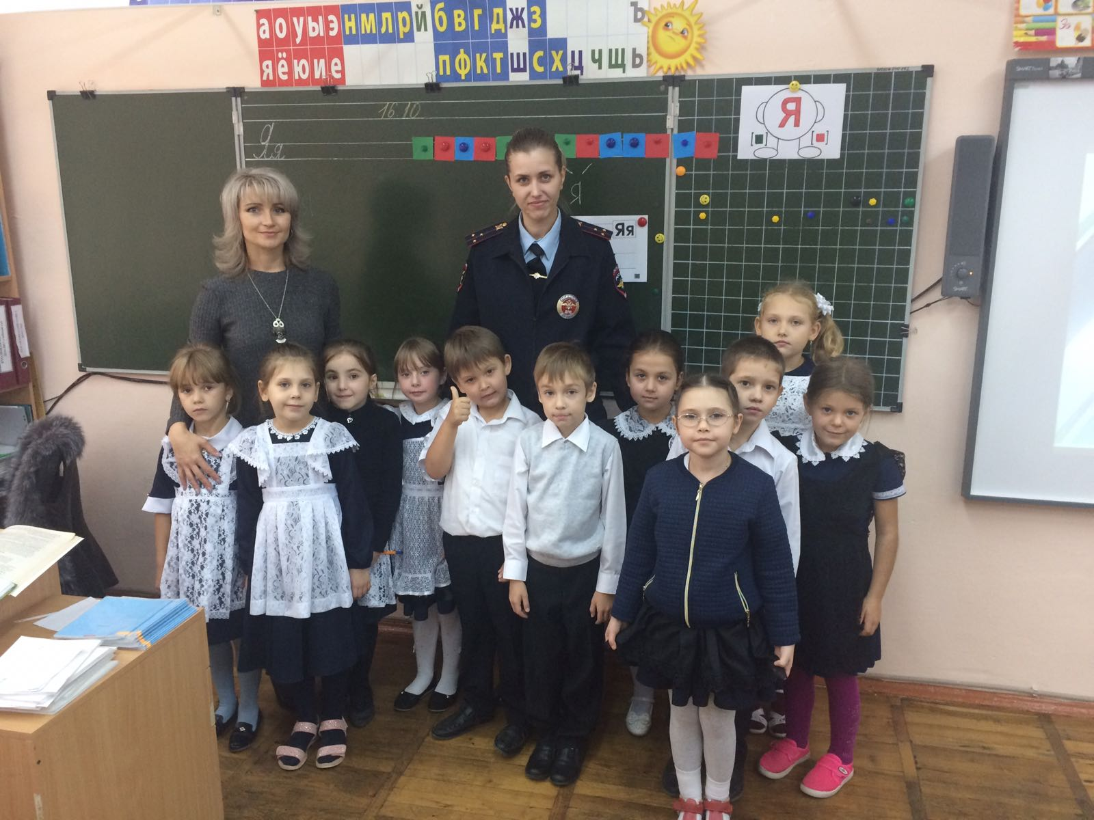

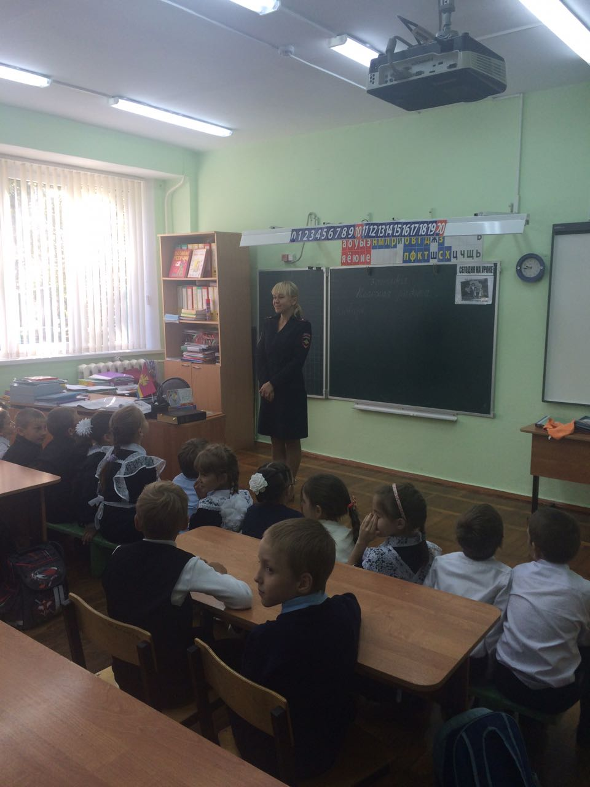

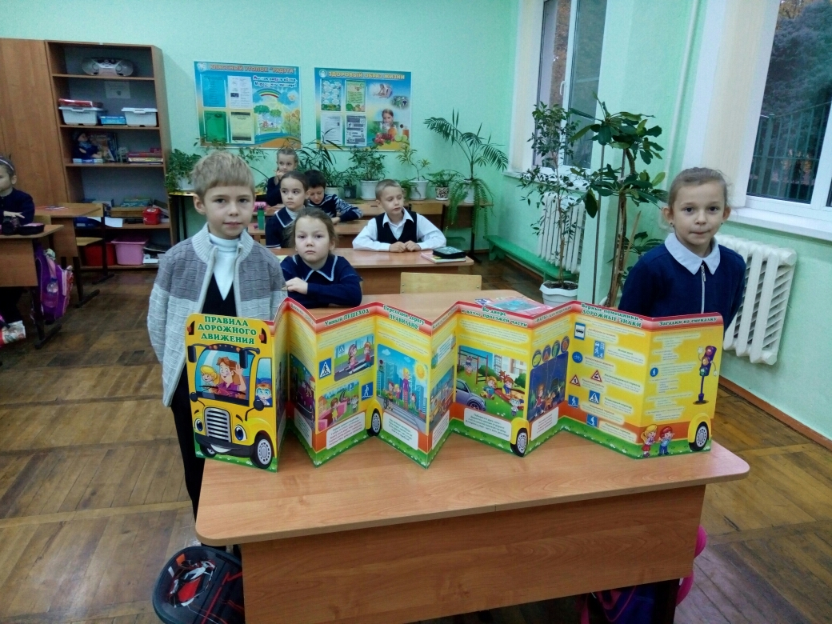

Патрулирование и рейды по соблюдению учащихся школы правил дорожного движения.

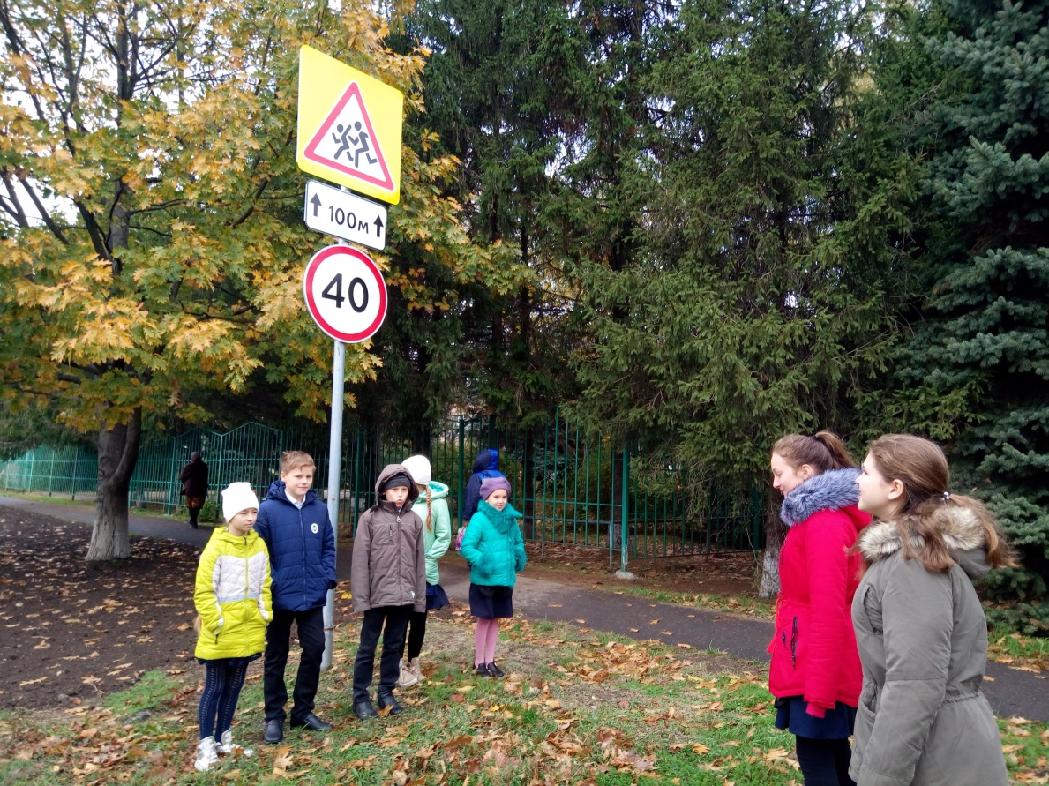

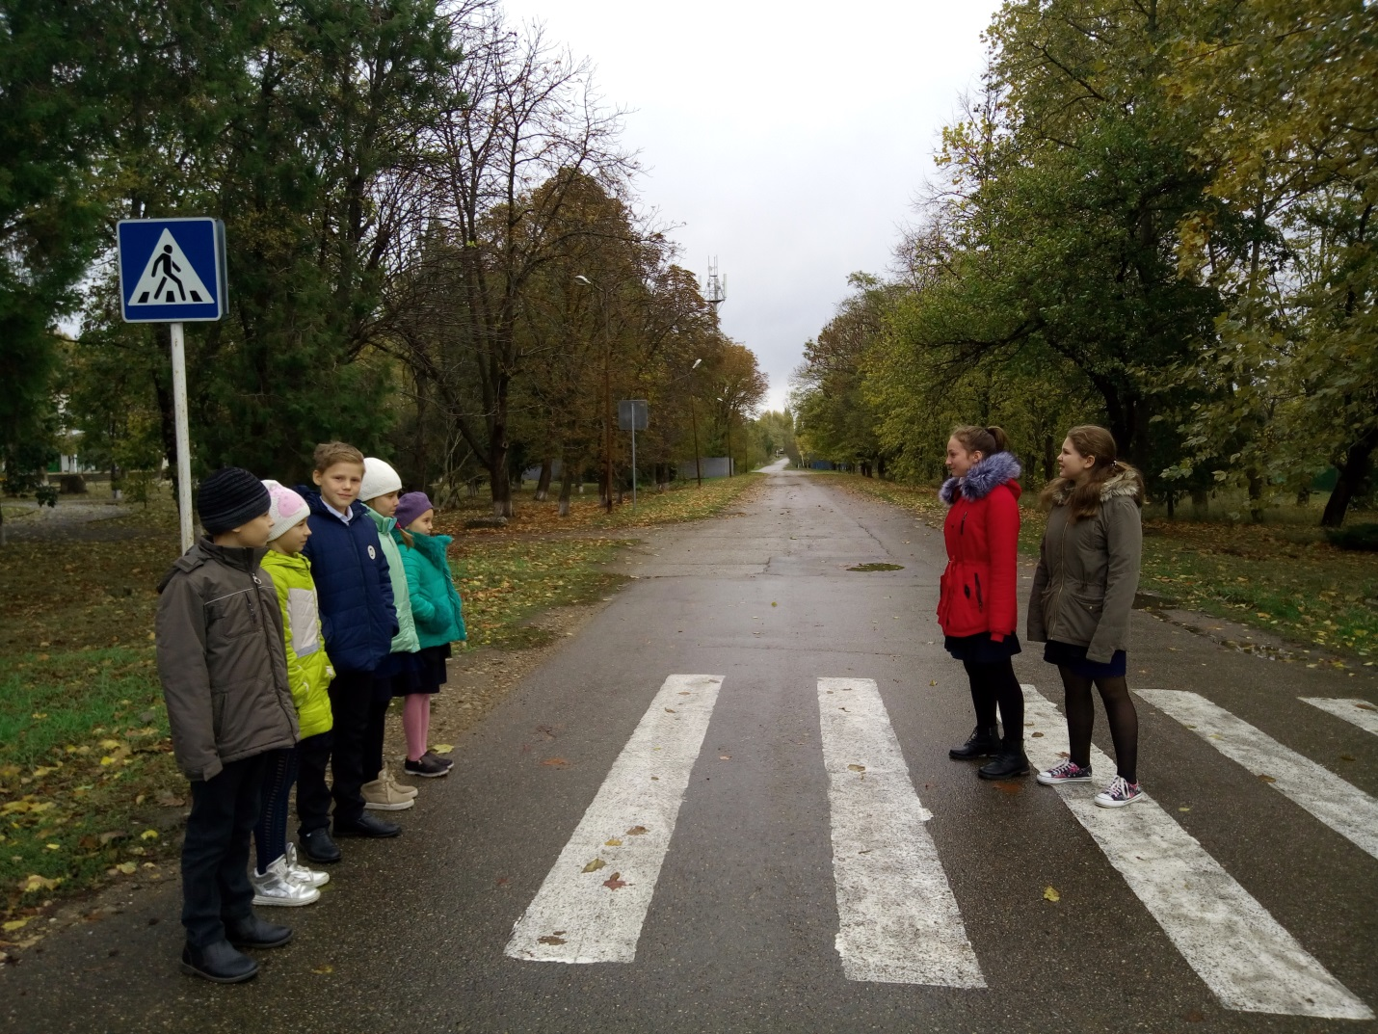

Конкурс рисунков «Правила дорожного движения»

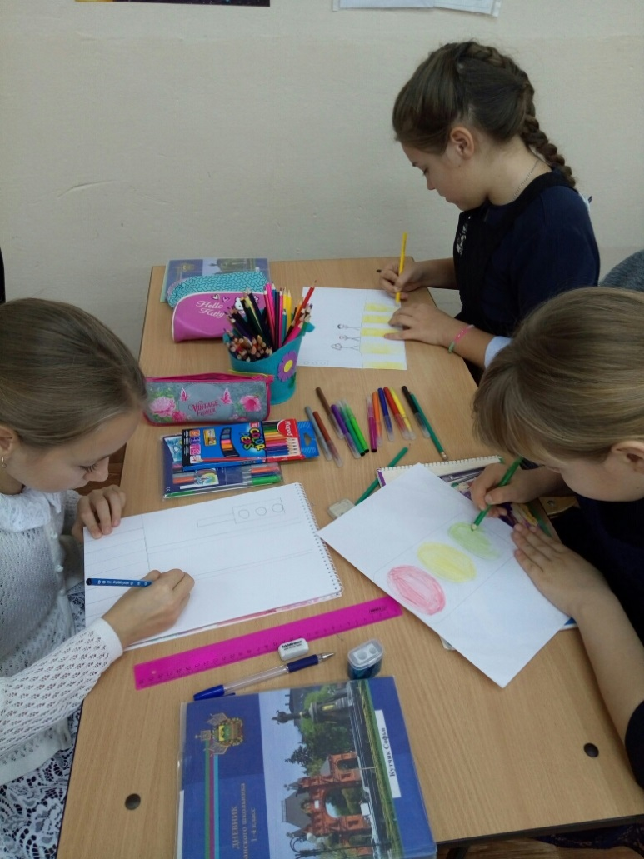

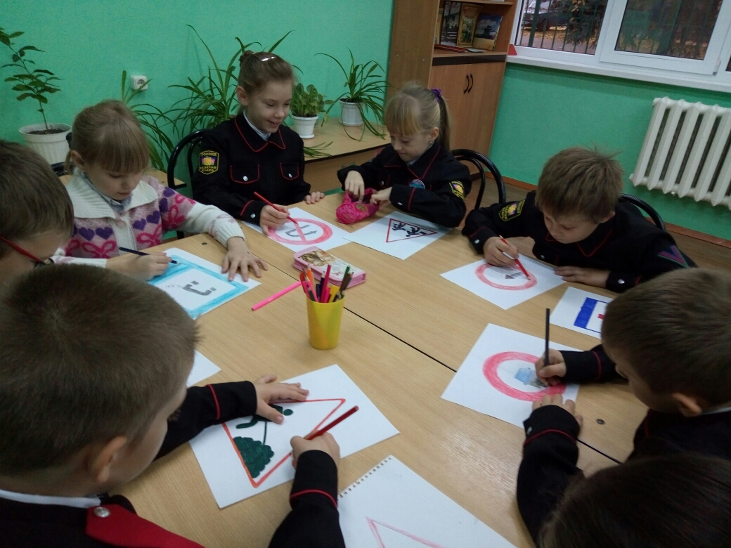

Викторина с учащимися 1-4 класса «Я знаю ПДД»

